Universiteti i Prishtinës
Fakulteti Inxhinierisë Elektrike dhe Kompjuterike



Dokumentim teknik i projektit

Lënda: Shkathtësi komunikuese
Titulli i projektit: Shëno këtu titullin e punimit

Emri profesorit Emri & mbiemri studentëve / email adresa
Prof. Dr. Blerim Rexha | 1. Filan Fisteku | filan.fisteku@student.uni-pr.edu
Prof. Dr. Blerim Rexha | 2.
Prof. Dr. Blerim Rexha | 3.
Prof. Dr. Blerim Rexha | 4.
Prof. Dr. Blerim Rexha | 5.

Prishtinë, 2023

Përmbajtja
Abstrakti 3
I. Hyrje 4
II. Qëllimi i punimit 5
III. Pjesa kryesore 6
IV. Konkluzione (apo përfundim) 7
Referencat 8

DEKLARATË
Prishtinë, më 28.10.2023

Ne, të poshtë shënuarit:
- Filan Fisteku
_____________
- X Y
_____________
- ZT
_____________
- AB
_____________
- AX
_____________

Deklarojmë se ky punim nuk është kopje e ndonjë punimi të mëhershëm, nuk është shkruar nga palë e tretë, nuk është shkruar tërësisht me vegla automatike të mbështetura me inteligjence artificiale, por është punë e jona ekipore dhe materialet e marra janë referencuar konform standardeve si të tilla. Jemi të vetëdijshëm se me rastin e konstatimit të plagjiaturës anulohen pikët e këtij punimi.

Abstrakti
Përshkruajë me 200-250 fjalë punimin. Çka është tema, pse është interesante? Çfarë ofron zgjidhja juaj? Cilat janë përparësitë gjegjësisht mangësitë? A mund të përmirësohet zgjidhje e përshkruar në të ardhmen etj.?

Çfarë zgjidhje kanë propozuar të tjerët (rishikimi i literaturës)? Cila është zgjidhja e propozuar? Pse zgjidhja (përshkrimi) juaj është më e mirë se tjerat?

Hyrje
[Në përgjithësi Hyrja ofron informatat vijuese:
- Pse është interesante të diskutohet për problemin në fjalë?
- Përshkruaje motivimin tuaj: A është e ndërlidhur puna e juaj me ndonjë projekt të caktuar?
- Pse ja vlen të punohet në ketë fushë e në veçanti në temën tuaj?
- Cila është sfida, Çka është e reja në këtë temë?
- Cili është kontributi i juaj në këtë fushë?
- Cili është problemi i juaj që duhet zgjedhur?
- Si duhet zgjedhur problemin?]

Vendose të paktën një figurë apo tabelë që përshkruan problemin, sfidën apo edhe temën që po e trajtoni në këtë punim. Mos harro me referencue figurën, p.sh.: Në Figurën 1 është paraqitur trendi i punimeve shkencore në periudhën 1996-2016 [1].

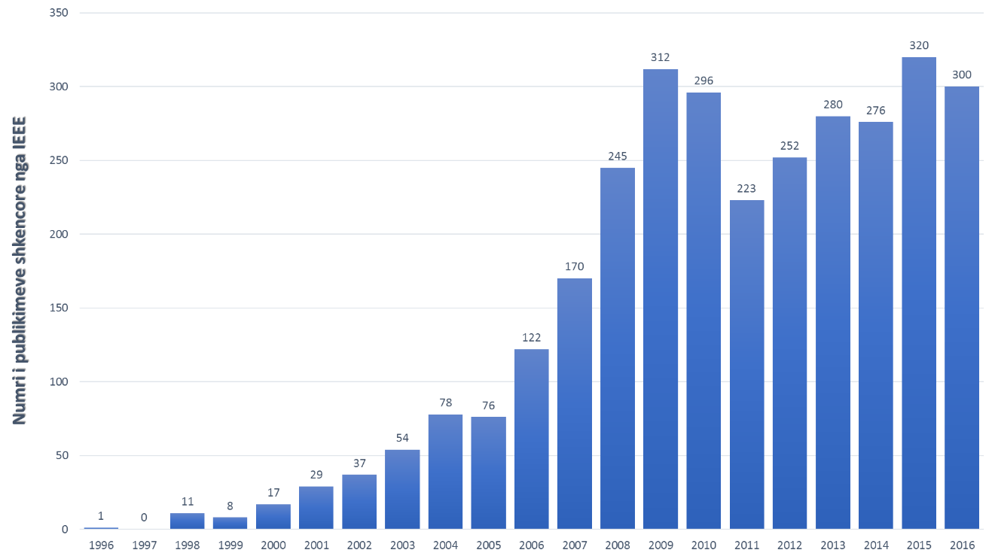
Figura 1: Numri i hulumtimeve shkencore rreth steganografisë në IEEE [1]

Qëllimi i punimit
[Në përgjithësi qëllimi ofron informatat vijuese:
- Cilat janë arsyet që keni përzgjedhur tools-in që përdoni?
- Çka ka të veçant përdorimi i tools-it që keni marrë?
- Cilat janë përparësitë dhe mangësitë nga veglat tjera në qëllimin që përdorni tools-in tuaj?
- Cilat janë zgjidhjet tuaja më të mira që i ofroni me përdorimin e tools-it të zgjedhur në projektin tuaj?

Me çfarë metoda keni mbledh informatat e duhura, çfarë hulumtimi keni bërë, si duket shënimet e mbledhura, etj.

Vendose një titull që i përshtatet kontekstit të punimit

Ky është kapitulli kryesor. Fillo këtu me përshkrimin e zgjidhjes, ndaje edhe nën kapituj (sipas nevojës). Përdore edhe referenca tjera. Me çfarë metoda keni mbledh informatat e duhura, çfarë hulumtimi keni bërë, si duket shënimet e mbledhura, etj.

Mos harro të referenconi figurat dhe tabelat ne tekst. Psh. Nga Figura 2 shihet se studenti 4 ka më se shumti nota, ndërsa studenti 1 ka më së paku nota.

Figura 2: Përshkrimi i figurës [2]

Nga Tebela 1 shihet që...

Tabela 1: Përshkrimi i tabeles [3]
Tipi | Tipi i Sistemit | Madhësia (Byte) | Rangu
byte | System.Byte | 1 | 0 - 255
sbyte | System.Sbyte | 1 | -128 - 127
short | System.Int16 | 2 | -32,768 - 32,767
ushort | System.UInt16 | 2 | 0 - 65,535
int | System.Int32 | 4 | -2 billion - 2 billion
uint | System.UInt32 | 4 | 0 - 4 billion

Konkluzione (apo Përfundim)
Trego që e ke arrit qëllimin e punimit, dhe përmbledhe me disa fjali. Shkruaj edhe 2-3 fjali për punën e mbetur (future work).

Referencat
[1] | J. Fridrich, Steganography in Digital Media Principles, Algorithms, and Applications, New York, United States of America: Cambridge University Press, 2010.
[2] | "Visual Studio IDE Documentation," Microsoft, 2023, [Online] Available: docs.microsoft.com/en-us/visualstudio/ide/ [Qasja 29 Prill 2023].
[3] | Autori, Titulli i punimit, Libri/Revista etj. Viti

